МЕСТЬ ПО-СИЦИЛИЙСКИ
ТЗ НА ФОН


ПРИМЕЧАНИЕ

- Фон назвать именно так как его назвал сценарист: Osteria della Luna – Street

- По каким-либо уточнениям обращаться к сценаристу. Своевольных действий не предпринимать.

- В принципе, фон мне нравится таким, какой он есть. Внести лишь небольшие изменения описанные ниже.


ФОН

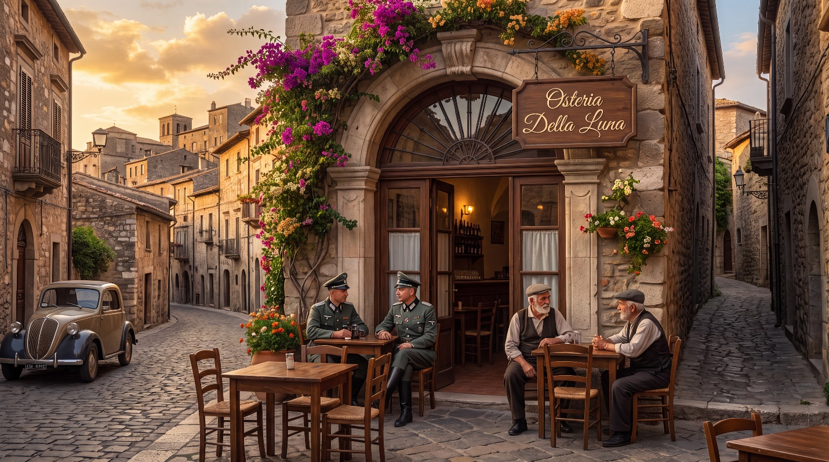

 ЗАДАЧА

- Поработать с качеством, если это необходимо.
При приближении фото, фон может немного мылиться.

- Поменять номерной знак на автомобиле. На данный момент он выглядит криво.
Номерной знак: PA-12821

- Поправить дома, чтобы не выглядели криво.
Правая часть фона, в переулке.

